Bài 01:

Xác định các thực thể
Dựa trên mô tả bài toán, các thực thể cần quản lý bao gồm:
Môn học
Mục tiêu học tập
(Lưu ý: Bài toán chỉ xét một sinh viên, không yêu cầu quản lý thông tin sinh viên nên không cần tạo thực thể Sinh viên.)

2. Xác định các thuộc tính cơ bản của từng thực thể

a. Thực thể: Môn học
Mỗi môn học có các thuộc tính sau:
Mã môn học
Tên môn
Số tín chỉ

b. Thực thể: Mục tiêu học tập
Mỗi mục tiêu học tập có các thuộc tính sau:
Mã mục tiêu
Nội dung mục tiêu
Mã môn học (dùng để xác định mục tiêu thuộc môn học nào)

3. Xác định mối quan hệ giữa các thực thể
Một sinh viên có thể học nhiều môn học.
Mỗi môn học có thể có nhiều mục tiêu học tập.
Mỗi mục tiêu học tập chỉ thuộc về một môn học.
Do đó, mối quan hệ giữa thực thể Môn học và Mục tiêu học tập là quan hệ một – nhiều (1–N):
Một môn học có nhiều mục tiêu học tập.
Một mục tiêu học tập chỉ gắn với một môn học
Bài 02:
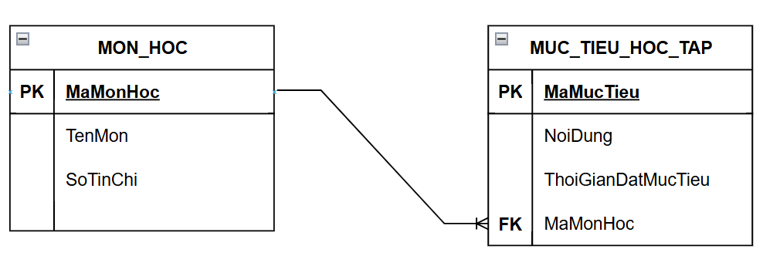
Bài 03:
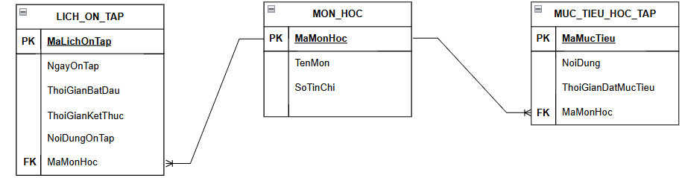

Bài 04:
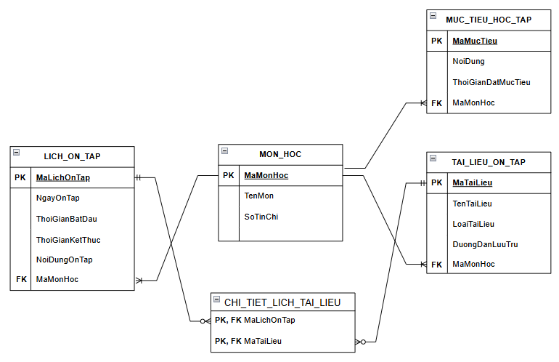

Bài 05:
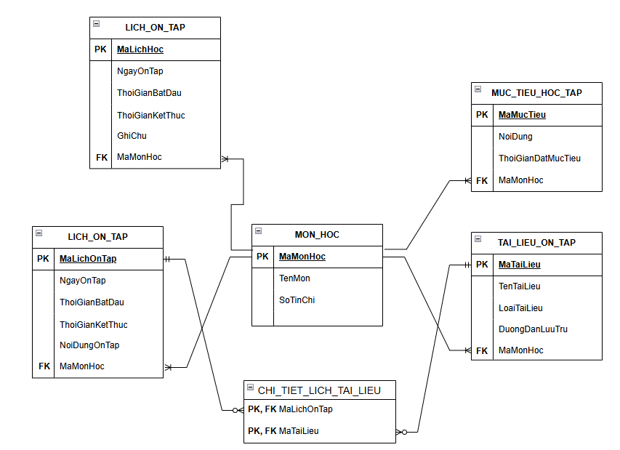

Bài 06:

